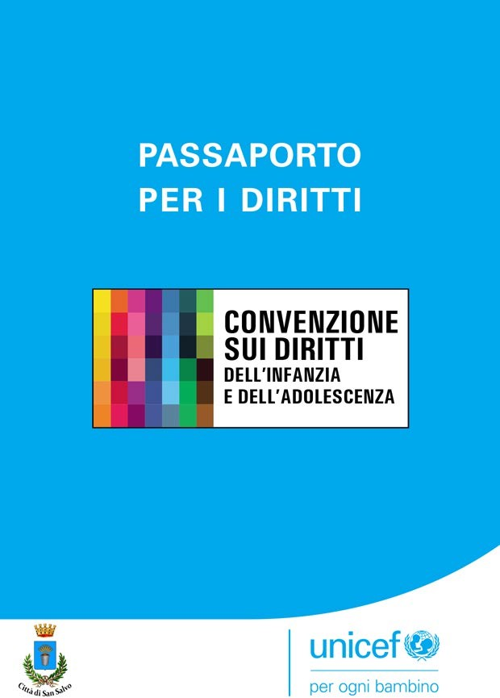

DIFFONDI E FAI CONOSCERE A TUTTI I DIRITTI DEI BAMBINI E DEI RAGAZZI

Ecco alcuni suggerimenti su cosa potresti fare:





Chiedi

Parlane con amici e in famiglia
agli insegnanti di parlarne in classe
Se pratichi sport puoi coinvolgere i tuoi allenatori per parlarne con i compagni di corso



1 2 3

Se hai più di 14 anni puoi promuovere
i diritti sui tuoi
canali social
Con un gruppo di amici puoi chiedere al Sindaco di organizzare un incontro pubblico per parlare di diritti con tutti i cittadini
Oppure inventa tu stesso un modo originale per far conoscere i diritti

4
5 6



Questo passaporto appartiene a:

Nome ................................................................................

Cognome ..........................................................................

Età ....................................................................................

Il tuo Comune ...................................................................

Firma

«La Convenzione sui diritti dell’infanzia e dell’adolescenza, approvata nel 1989 dall’Assemblea Generale delle Nazioni Unite, stabilisce quali sono i diritti inviolabili di bambine, bambini e adolescenti e i doveri degli adulti nei loro confronti. Questo passaporto ti consentirà di arrivare lontano perché i diritti in esso contenuti sono dei visti che ti permetteranno di raggiungere tutti i traguardi che vorrai.
Leggilo attentamente, ricorda che ogni diritto ti appartiene dalla nascita e che nessuno può portartelo via.
Ricorda anche che tali diritti appartengono a tutti, impara dunque a rispettare quelli degli altri.
La validità di tale passaporto dura tutta la vita!»


Bambino è chiunque non abbia ancora compiuto 18 anni.

CHI È UN BAMBINO


Tutti i bambini hanno gli stessi diritti, non importa chi siano, dove vivano, che lingua parlino, quale sia la loro religione, cosa pensino, se siano maschio o femmina,

NON DISCRIMINAZIONE
se abbiano o meno una disabilità, chi siano le loro famiglie e quello che le loro famiglie credano o facciano.

Quando gli adulti prendono le decisioni riguardo i bambini devono pensare alle conseguenze. Tutti gli adulti devono fare ciò che è meglio per i bambini. Gli Stati devono assicurarsi che siano protetti

INTERESSE DEL BAMBINO AL PRIMO POSTO
e curati dai genitori o da altri adulti qualora sia necessario e che l’ambiente preposto alla loro crescita sia efficace.

Gli Stati devono fare tutto il possibile per assicurarsi che ogni bambino

METTERE IN PRATICA I DIRITTI
nel suo paese possa godere di tutti i diritti presenti in questa Convenzione.

Gli Stati devono permettere che le famiglie e le comunità accompagnino

LE FAMIGLIE AIUTANO IL BAMBINO
A CRESCERE
i bambini nella crescita in modo che questi, crescendo, possano essere consapevoli dei propri diritti e comportarsi al meglio.
Più i bambini cresceranno, minore sarà il bisogno di questo aiuto.

Ogni bambino ha il diritto di vivere.

VITA SOPRAVVIVENZA E SVILUPPO
Gli Stati devono assicurarsi che i bambini abbiano la possibilità di nascere e crescere nel miglior modo possibile.

Alla loro nascita i bambini devono essere registrati con un nome ufficialmente riconosciuto dallo Stato e devono avere una nazionalità.

NOME E NAZIONALITÀ


I bambini hanno il diritto di avere una identità; ovvero di disporre di un documento ufficiale che comunica chi sono elencando nome, nazionalità e identità dei genitori. Nessuno deve privarli di questa documentazione ma, se ciò accade, gli Stati devono fare in modo che riescano velocemente a ottenerla di nuovo.

IDENTITÀ



I bambini non dovrebbero essere separati dai genitori a meno che questi non

TENERE UNITA LA FAMIGLIA
si prendano cura di loro; in questo caso i genitori devono comunque avere la possibilità di rimanere in contatto con
i bambini, solo se questo non è nocivo per i bambini stessi.


Se un bambino vive in un paese diverso dai suoi genitori, gli Stati devono fare tutto il possibile affinché il nucleo famigliare

CONTATTI
CON I GENITORI LONTANI
possa rimanere in contatto e ricongiungersi.


Gli Stati devono impedire che i bambini vengano portati fuori dal loro paese contro la legge, per esempio nel caso in cui un genitore conduca all’estero un figlio senza l’accordo dell’altro genitore.

PROTEZIONE DAI RAPIMENTI



I bambini hanno il diritto di esprimere

RISPETTO E ASCOLTO DELL’OPINIONE DEL BAMBINO
le loro opinioni liberamente su questioni che li riguardano. Gli adulti devono ascoltare e prendere sul serio le opinioni dei bambini.

I bambini hanno il diritto di condividere liberamente con gli altri quello che apprendono, pensano e sentono, parlando, scrivendo disegnando e in qualsiasi altro modo a meno che questo non danneggi

CONDIVIDERE LIBERAMENTE LE PROPRIE IDEE
gli altri.


I bambini possono scegliere cosa pensare e quale religione professare nel pieno rispetto dei diritti degli altri. I genitori hanno il compito di accompagnare i bambini nell’esercizio di questo diritto in modo che

LIBERTÀ DI PENSIERO E RELIGIONE
possano essere in grado di scegliere quello che ritengono meglio per loro.


I bambini possono riunirsi liberamente in gruppi e organizzazioni e incontrarsi, senza che queste attività danneggino gli altri.

FORMARE GRUPPI E ASSOCIAZIONI

Ogni bambino ha il diritto alla privacy. Le leggi devono proteggere la privacy dei bambini nella loro vita privata,

PROTEZIONE DELLA PRIVACY
in famiglia, a casa, garantendo che
la loro reputazione non subisca offese.


I bambini hanno il diritto di accedere

ACCESSO ALLE INFORMAZIONI
alle informazioni attraverso internet, radio, televisione, giornali, libri e altre fonti.
Gli adulti dovrebbero assicurarsi che
le informazioni che stanno ottenendo non siano dannose anche per la loro privacy.

Entrambi i genitori hanno la piena responsabilità della crescita dei figli. Qualora il bambino non abbia i genitori, un altro adulto verrà nominato “tutore” e si occuperà della sua crescita.

RESPONSABILITÀ DEI GENITORI


Gli Stati devono proteggere i bambini da ogni forma di violenza, abuso

PROTEZIONE DA OGNI VIOLENZA
e trascuratezza da parte di coloro a cui sono affidati.


Ogni bambino che non ha la possibilità di essere curato dalla sua famiglia, ha

SOSTEGNO AI BAMBINI SENZA FAMIGLIA
il diritto di ricevere tutte le cure necessarie da parte di altri adulti nel totale rispetto della sua cultura e religione.

Nel caso di un’adozione, la scelta deve essere fatta nel rispetto totale dell’interesse del bambino. Qualora il bambino non possa ricevere le cure necessarie da parte di una famiglia che vive nel suo paese, può essere adottato da una famiglia che vive in un paese diverso dal suo.

SOSTEGNO AI BAMBINI ADOTTATI


I bambini che sono in pericolo nel proprio paese e si spostano in un altro come rifugiati hanno il diritto di ricevere aiuto

PROTEZIONE DEI BAMBINI RIFUGIATI
e protezione e di godere degli stessi diritti dei bambini nati nel paese in cui sono arrivati.


Ogni bambino con una disabilità deve poter godere dello standard di vita migliore possibile nella sua comunità. Gli Stati devono garantire che per questi bambini non esistano ostacoli che impediscano loro

INCLUSIONE DEI BAMBINI
CON DISABILITÀ
di partecipare attivamente alla vita della loro comunità.


I bambini hanno il diritto di godere della migliore assistenza sanitaria possibile, ad avere accesso ad acqua potabile,

SALUTE, ACQUA, CIBO E AMBIENTE SICURI
a ricevere cibo sano e a vivere in un ambiente pulito e sicuro. Tutti gli adulti
e i bambini devono essere informati del modo migliore per tutelare la loro salute.


Nel caso in cui un bambino sia stato allontanato da casa per pericolo di violenza o mancanza di cure deve essere controllato regolarmente assicurandosi così che

ASSISTENZA NELL’AFFIDO
la situazione in cui si trova sia la migliore per lui.


Gli Stati devono sostenere economicamente e non solo le famiglie che si trovano

SOSTEGNO SOCIALE ED ECONOMICO
in difficoltà.



I bambini hanno diritto ad avere cibo, vestiti e una casa dove vivere e poter crescere.

CIBI, ABITI, CASA SICURA E OPPORTUNITÀ
Gli Stati devono aiutare le famiglie dei bambini in difficoltà.

Ogni bambino ha diritto di ricevere un’istruzione. La Scuola deve tutelare i bambini e proteggerli da ogni forma di violenza.

ACCESSO ALL’ISTRUZIONE


La finalità dell’educazione dei bambini

FINALITÀ DELL’EDUCAZIONE
è il pieno sviluppo delle loro potenzialità, capacità e individualità. L’educazione
deve anche insegnare loro a tutelare la pace e a prendersi cura dell’ambiente.

I bambini hanno il diritto di parlare la loro lingua, di professare la loro religione

INCLUSIONE DELLE MINORANZE CULTURALI, LINGUISTICHE E RELIGIOSE
e mantenere la propria identità culturale, anche se la maggioranza della popolazione del paese in cui vivono ha un credo
e una cultura diversa dalla loro.


Ogni bambino ha il diritto di riposarsi, giocare e partecipare ad attività ricreative e culturali.

RIPOSO, GIOCO, ARTE E CULTURA


I bambini hanno il diritto di essere protetti dallo svolgere un lavoro che sia pericoloso, dannoso per la loro salute e di ostacolo alla loro istruzione. Qualora i bambini

PROTEZIONE DA LAVORI PERICOLOSI
lavorino, devono trovarsi al sicuro ed essere pagati in maniera equa.

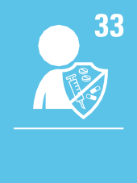
Gli Stati devono proteggere i bambini dall’utilizzo, produzione, traffico e vendita di droghe e altre sostanze dannose.

PROTEZIONE DALLE DROGHE


Gli Stati devono proteggere i bambini dallo sfruttamento sessuale sia nel caso in cui

PROTEZIONE DAGLI ABUSI SESSUALI
i bambini siano costretti ad avere rapporti in cambio di pagamento, sia nel caso
in cui i bambini siano soggetti di immagini o video a sfondo sessuale.


Gli Stati devono proteggere i bambini affinché non vengano rapiti o venduti

PROTEZIONE DAL TRAFFICO
E DALLA VENDITA
o condotti in altri paesi dove potrebbero essere sfruttati.

I bambini hanno il diritto di essere protetti da qualsiasi forma di sfruttamento, anche se questa non è espressamente citata

PROTEZIONE DALLO SFRUTTAMENTO
in questa Convenzione.

I bambini che trasgrediscono la legge non devono essere uccisi, torturati, trattati con crudeltà, né subire condanne di detenzione a vita o essere messi in prigione con adulti. Per loro la reclusione deve essere l’ultima scelta e per la durata minore possibile. In carcere

CURA DEI BAMBINI PRIVATI DELLA LIBERTÀ
i bambini devono ricevere assistenza legale
e rimanere in contatto con la propria famiglia.


I bambini hanno il diritto di essere protetti durante la guerra. Nessun bambino di età inferiore ai 15 anni può essere arruolato in un esercito e prendere parte ad un conflitto.

PROTEZIONE DALLA GUERRA

I bambini hanno il diritto di ricevere sostegno qualora siano vittime

RECUPERO E REINSERIMENTO PSICOSOCIALE
di sofferenze, negligenze e traumi dovuti alla guerra; in questo modo è possibile
il loro ritorno alla normalità sia da un punto di vista fisico che psicologico.


I bambini accusati di aver trasgredito la legge hanno il diritto all’assistenza legale e ad un giusto trattamento.

SUPPORTO AI BAMBINI CHE TRASGREDISCONO LA LEGGE
Prima della reclusione devono essere trovate soluzioni alternative che li rieduchino ad essere validi membri della loro comunità.

Se le leggi di un paese proteggono

LEGGI A MISURA DI BAMBINO
i bambini più efficacemente di questa Convenzione devono essere utilizzate.

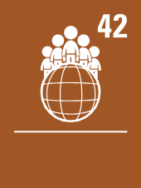
Gli Stati devono rendere nota questa Convenzione a bambini e adulti in modo che tutti conoscano i diritti dei bambini e degli adolescenti.

PROMOZIONE DEI DIRITTI DELL’INFANZIA

Questi articoli illustrano come gli Stati, le Nazioni Unite di cui fa parte l’UNICEF, il Comitato ONU sui Diritti dell’infanzia e le altre 0rganizzazioni operano per

LA CONVENZIONE IN AZIONE
garantire che a tutti i bambini e le bambine siano garantiti i loro diritti.

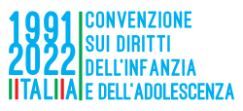


COMITATO ITALIANO PER L’UNICEF ONLUS
via Palestro, 68 - 00185 Roma
tel. 06478091 - C.F. 01561920586
www.unicef.it/cittamiche

